Система контроля версий - это специализированные утилиты или вспомогательные средства, которые позволяют вам контролировать тот код, проекты в виде отдельных версий, что позволяет хранить их в структурированном виде и иметь возможность просмотреть подробную историю: когда и в какое время, какой разработчик внес изменения.

Git - это распределенная система контроля версий (то есть, несколько точек взаимодействия (разработчиков) объединяются в какой-то эко-системе(например, на сервере).

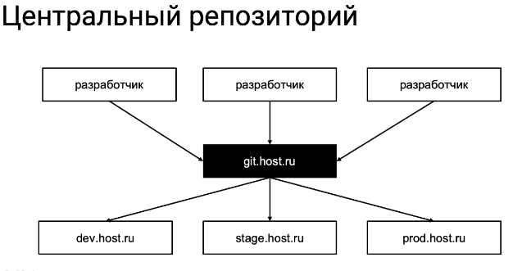

Репозиторий - это то место где хранится проект или программный код. Когда разработчики вносят свои изменения, эти программные части кода накладываются в виде истории друг за другом, в том же порядке в каком они и писались.